2014山海圳綠道植樹淨堤工作假期
走讀曾文溪舊河道

- 活動時間：104年3月22日上午8:10報到。活動時間8:30-11:00。
- 活動主場地：曾文溪排水線。安通路六段往西，過台17線。
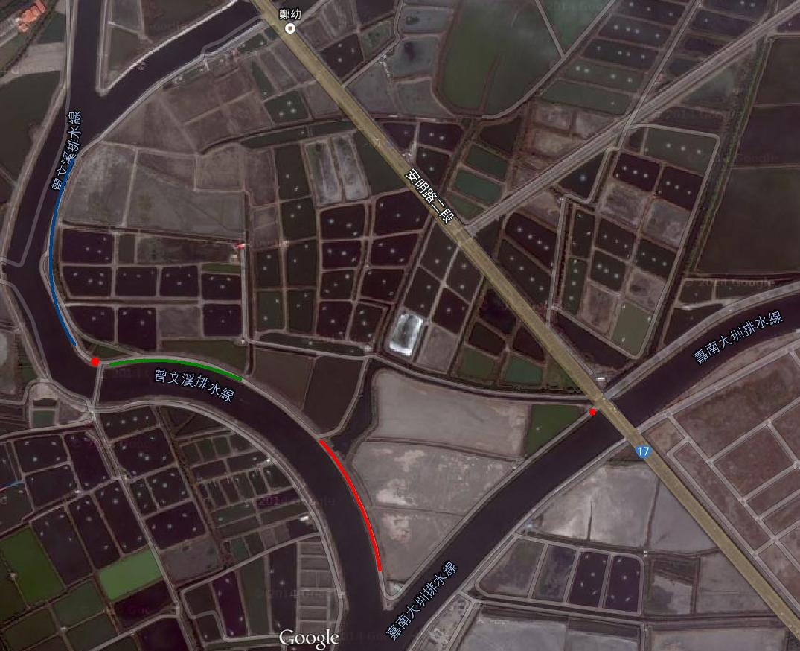
活動出入口
主舞台/報到處
停車區域
植樹區域
補植區域
安通路六段
- 合辦單位：臺南市政府水利局、第六河川局、海尾朝皇宮、台南社區大學台江分校、台江文化促進會。
協辦單位：安南區國中、小學。
- 活動流程：
日期 | 時間 | 活動內容
3/22（日） | 08：10-08：30 | 報到
3/22（日） | 08：30-09：30 | 走讀曾文溪排水線，淨堤踏查
3/22（日） | 09：30-10：00 | 活動說明、來賓致詞與植樹教學
3/22（日） | 10：00-11：00 | 共同植樹、補植
3/22（日） | 11:00 | 賦歸
- 預定人數：300人，額滿為止。
- 種植樹木：台灣楝樹。

